KFC, MSI i Visa łączą siły. Gamingowe nagrody, wpływ na menu KFC i premiera GAME ON na PGA 2026
MSI, KFC i Visa to trzy marki łączące świat gamingu, gastronomii i płatności bezgotówkowych, w platformie GAME ON. To współpraca, która przenosi aktywność graczy poza ekran, oferując im sprzęt gamingowy, dodatkowe korzyści oraz możliwość współtworzenia specjalnego zestawu KFC przygotowanego wspólnie z MSI i Intel. Pierwszą okazją do poznania projektu na żywo będzie Poznań Game Arena 2026, odbywające się w dniach 23–25 października.

MSI, KFC i Visa to trzy marki łączące świat gamingu, gastronomii i płatności bezgotówkowych, w platformie GAME ON. To współpraca, która przenosi aktywność graczy poza ekran, oferując im sprzęt gamingowy, dodatkowe korzyści oraz możliwość współtworzenia specjalnego zestawu KFC przygotowanego wspólnie z MSI i Intel. Pierwszą okazją do poznania projektu na żywo będzie Poznań Game Arena 2026, odbywające się w dniach 23–25 października.

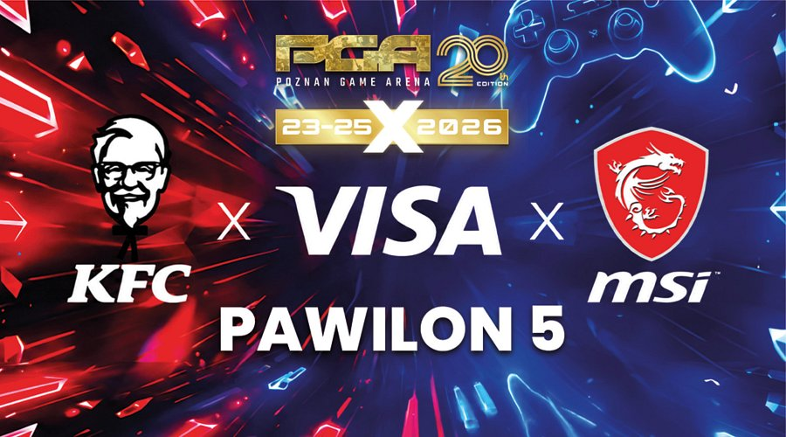
GAME ON to platforma dostępna dla wszystkich użytkowników posiadających konto KFC. Uczestnicy mogą brać udział w grach i wyzwaniach, zdobywać punkty oraz wymieniać je na nagrody. Każdy z partnerów wnosi do współpracy własne doświadczenie. KFC łączy gastronomię z cyfrową rozrywką, MSI odpowiada za gamingowe aktywacje i nagrody sprzętowe, a Visa rozwija możliwości zdobywania punktów poprzez płatności bezgotówkowe.
Od gamingowych wyzwań do laptopów i monitorów MSI
Jednym z najważniejszych elementów współpracy jest rozbudowany katalog nagród MSI. Uczestnicy GAME ON mogą wymieniać zdobyte punkty nie tylko na korzyści w restauracjach KFC, w tym zniżki i darmowe produkty, ale również na sprzęt komputerowy oraz akcesoria gamingowe. Wśród nagród znalazły się między innymi laptopy MSI Cyborg 17 i Katana 15 HX, komputer stacjonarny MSI MPG Trident AS AI oraz monitory gamingowe, w tym modele MAG 274QP QD-OLED X24 i MAG 321UP QD-OLED.
Nie zabrakło również propozycji dla entuzjastów samodzielnego składania komputerów. Do zdobycia są chociażby płyty główne MSI z serii X870E i B850, systemy chłodzenia procesorów, zasilacze oraz obudowy komputerowe MAG. Katalog uzupełnia kilkanaście akcesoriów gamingowych, obejmujących myszy, klawiatury, kontrolery, słuchawki i podkładki pod mysz. Użytkownicy mogą także wymieniać punkty na kody rabatowe o wartości od 50 do 200 zł na zakup wybranych produktów MSI.
MSI od lat rozwija swoje produkty w bliskim kontakcie ze społecznością graczy i e-sportu. GAME ON pozwala wnieść tę relację na nowy poziom, w którym aktywność i zaangażowanie użytkowników mogą przełożyć się na zdobycie sprzętu wykorzystywanego podczas codziennej rozgrywki.
Gamingowy charakter platformy wzmacnia również Gaming Challenge, gra zręcznościowa inspirowana klasycznymi produkcjami arcade. Zadaniem uczestników jest wspinanie się coraz wyżej poprzez skakanie po ruchomych platformach. Osiągane wyniki pozwalają zdobywać punkty GAME ON, które następnie można wymieniać na nagrody.

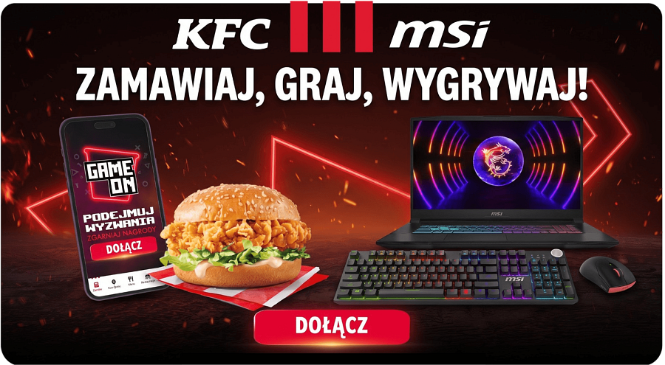
Gracze zdecydują, jaki zestaw MSI x Intel x KFC trafi do menu
Współpraca marek wykracza poza cyfrowy świat. MSI, Intel i KFC przygotowują specjalny Kupon Gracza, czyli zestaw gastronomiczny stworzony z myślą o społeczności gamingowej. O tym, który wariant trafi do oficjalnej oferty KFC, zdecydują sami gracze. W mediach społecznościowych KFC odbędzie się głosowanie, w którym użytkownicy wybiorą preferowany zestaw. Zwycięska propozycja pojawi się następnie w menu restauracji jako Kupon Gracza MSI x Intel x KFC.
Pierwszą okazją do spróbowania specjalnego zestawu będzie Poznań Game Arena 2026. Przez wszystkie trzy dni targów organizowane będą lunche dla wybranych uczestników, którzy przedpremierowo poznają propozycję przygotowaną wspólnie przez KFC, MSI i Intel. Dzięki temu społeczność gamingowa otrzymuje również bezpośredni wpływ na ofertę produktów trafiających do sprzedaży.

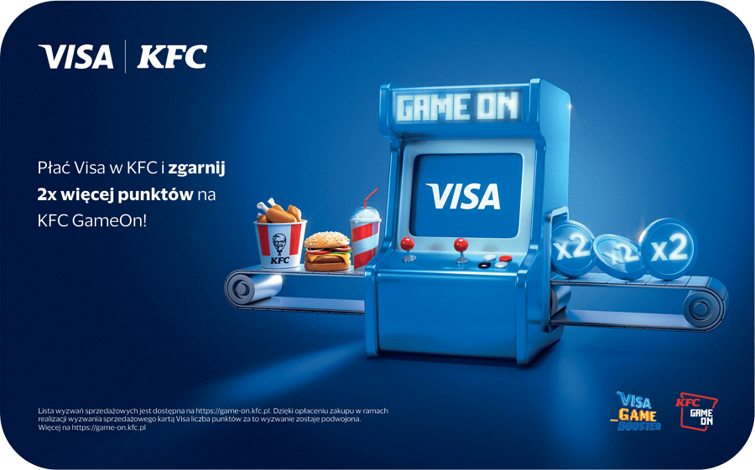
Visa przyspiesza drogę do nagród
Za bezgotówkowy wymiar GAME ON odpowiada Visa, która rozwija platformę o kolejne możliwości zdobywania punktów i własne aktywacje gamingowe. W ramach wybranych wyzwań zakupowych KFC użytkownicy płacący kartą Visa mogą otrzymywać podwójną liczbę punktów GAME ON. Dzięki temu szybciej gromadzą punkty potrzebne do odbierania nagród, w tym sprzętu gamingowego MSI.
Visa przygotowała również trzy dedykowane gry: Delivery Rush, Cyber Detective oraz Combo Match. Każda z nich oferuje kolejne możliwości zdobywania punktów poprzez aktywność na platformie. W ten sposób codzienne zakupy, gry i wyzwania tworzą wspólny system, w którym użytkownicy mogą korzystać z korzyści oferowanych przez wszystkich trzech partnerów.
Wielka premiera na Poznań Game Arena 2026
Współpraca KFC, MSI i Visa zostanie zaprezentowana na żywo podczas Poznań Game Arena 2026, które odbędzie się w dniach 23-25 października. To właśnie tam trzy marki pokażą, jak łączą świat gamingu, gastronomii i płatności bezgotówkowych. W pawilonie nr 5, na stoisku KFC, odwiedzający będą mogli poznać platformę GAME ON, przygotowane przez partnerów gry i aktywacje oraz katalog nagród MSI. Na miejscu nie zabraknie również konkursów i sprzętu gamingowego do wygrania.
Jedną z atrakcji będą specjalne lunche z Kuponem Gracza MSI x Intel x KFC, organizowane każdego dnia wydarzenia dla wybranych uczestników. Będzie to pierwsza okazja do spróbowania zestawu, który wkrótce pojawi się w ofercie restauracji KFC.
Partnerstwo KFC, MSI i Visa, oraz współpraca z Intelem pokazuje, jak marki z różnych branż mogą wspólnie rozwijać doświadczenia skierowane do graczy. Od cyfrowych wyzwań i nagród, przez sprzęt gamingowy, aż po wpływ na menu jednej z największych sieci restauracji na świecie.

